Министерство образования Республики Беларусь

Учреждение образования «Белорусский государственный университет

информатики и радиоэлектроники»

Факультет компьютерных систем и сетей

Кафедра электронных вычислительных машин

Дисциплина: Аппаратное обеспечение компьютерных сетей

ПОЯСНИТЕЛЬНАЯ ЗАПИСКА

к курсовому проекту

на тему

ЛОКАЛЬНАЯ КОМПЬЮТЕРНАЯ СЕТЬ

БГУИР КП 1-40 02 01 01 1 07 ПЗ

Выполнил:

студент гр. 950501

Деркач А. В.

Руководитель проекта:

Глецевич. И. И.

Минск 2022

|  |  |
| --- | --- |
| Вариант | 7 |
| Объект | подъезд монолитного жилого дома |
| Форма здания, этажи, суммарная площадь помещений в квадратных метрах | квадратная, 1-12, ? |
| Количество стационарных пользователей (ПК), количество стационарных подключений, количество мобильных подключений | x1, x1, ? |
| Сервисы (дополнительные подключения) | web-сервер для внутреннего и внешнего использования |
| Прочее оконечное оборудование (дополнительные подключения) | принтеры, smart-телевизоры |
| Подключение к Internet | оптоволокно: OS1, 1 волокно, SC, APC |
| Внешняя адресация IPv4, внутренняя адресация IPv4, адресация IPv6 | внешний IPv4-адрес автоматически назначает провайдер, приватная подсеть, доступ в Internet, использовать подсеть из блока адресов для Беларуси |
| Безопасность | физическая защита сетевого оборудования |
| Надежность | защита от сильных перепадов температуры |
| Финансы | бюджетная сеть |
| Производитель сетевого оборудования | Zyxel |
| Дополнительное требование заказчика | нет |

**СОДЕРЖАНИЕ**

ВВЕДЕНИЕ 5

1 ОБЗОР ЛИТЕРАТУРЫ 6

1.1 Оптоволокно OS1 6

1.2 Физическая защита сетевого оборудования 7

1.3 Защита от сильных перепадов температуры 8

1.4 Web-сервер 8

1.5 Оборудование компании Zyxel 9

2 СТРУКТУРНОЕ ПРОЕКТИРОВАНИЕ 10

3 ФУНКЦИОНАЛЬНОЕ ПРОЕКТИРОВАНИЕ 11

3.1 Обоснование выбора пользовательского оборудования 11

3.1.1 Обоснование выбора пользовательских станций 11

3.1.2 Обоснование выбора мобильных устройств 11

3.1.3 Обоснование выбора принтеров A4 12

3.1.4 Обоснование выбора smart-телевизоров 13

3.1.5 Обоснование выбора web-сервера 14

3.2 Обоснование выбора активного сетевого оборудования 14

3.2.1 Обоснование выбора маршрутизатора 14

3.2.2 Обоснование выбора коммутаторов 15

3.2.3 Обоснование выбора беспроводных маршрутизаторов 16

3.3 Обоснование выбора операционной системы 17

3.3.1 Обоснование выбора пользовательской операционной системы 17

3.3.2 Обоснование выбора операционной системы сетевого оборудования 17

3.3.3 Обоснование выбора операционной системы сервера 17

3.4 Схема адресации 17

3.5 Установка операционной системы 18

3.5.1 Установка операционной системы на пользовательских станциях 18

3.5.2 Установка операционной системы на сервере 20

3.6 Настройка оборудования 21

3.6.1 Начальное конфигурирование активного сетевого оборудования 21

3.6.2 Настройка маршрутизатора 21

3.6.3 Настройка коммутаторов 23

3.6.5 Настройка беспроводных маршрутизаторов 26

3.6.6 Настройка пользовательских станций 28

3.6.7 Настройка принтеров 29

3.6.8 Настройка smart-телевизоров 30

3.6.9 Настройка web-сервера 31

4 ПРОЕКТИРОВАНИЕ СТРУКТУРНОЙ КАБЕЛЬНОЙ СИСТЕМЫ 34

4.1 Общая информация о здании 34

4.2 Распределительные пункты 34

4.3 Размещение и монтаж оборудования 35

4.4 Размещение и монтаж информационных розеток 35

4.5 Кабельная подсистема 36

4.6 Изделия и материалы 36

4.7 Физическая защита сетевого оборудования 37

4.8 Защита от сильных перепадов температур 38

4.9 Расчет качества покрытия беспроводной сетью 38

ЗАКЛЮЧЕНИЕ 41

СПИСОК ИСПОЛЬЗУЕМЫХ ИСТОЧНИКОВ 42

ПРИЛОЖЕНИЕ А 45

ПРИЛОЖЕНИЕ Б 46

ПРИЛОЖЕНИЕ В 47

ПРИЛОЖЕНИЕ Г 48

ПРИЛОЖЕНИЕ Д 49

ВВЕДЕНИЕ

Современный прогресс человечества связан в первую очередь с глобальной информатизацией всего мирового сообщества. Компьютеры – важная часть сегодняшнего мира, уже невозможно представить дом без компьютера. Компьютеры используются практически в любой отрасли деятельности человека. При использовании компьютера теперь нельзя обойтись без использования компьютерных сетей. Компьютерной сетью принято называть совокупность аппаратных и программных компонентов, предназначенных для обмена информацией и обеспечения доступа пользователей к разделяемым ресурсам сети.

В данном курсовом проектировании требуется разработать архитектуру локальной компьютерной сети подъезда монолитного жилого дома. В рамках проектирования будут рассмотрены планирование топологии, необходимое оборудование для реализации сети.

Изначально обсуждаются требования к сети с заказчиком и выясняются условия построения сети: особенности здания, количество предполагаемых пользователей, используемые внутрисетевые сервисы и оконечные оборудования, тип подключения к внешней сети, тип адресации, безопасность, надёжность, производители оборудования, бюджет проекта и прочее.

Далее разрабатывается структурная модель сети. Выясняется количество подсетей и связи между ними, а также отношение активного и пассивного оборудования к данным подсетям.

После получений структурной схемы проектируется разводка кабелей в здании, расположение сетевого и оконечного оборудования, электрических и информационных розеток. Причём кабели нужно проложить таким образом, чтобы использовать как можно меньше кабеля, но в то же время обеспечить безопасность и доступность со всех устройств. Для беспроводных маршрутизаторов необходимо учесть зону покрытия, мощность и препятствия (стены, перегородки, другие источники сигнала, лежащие рядом силовые кабели).

Завершающим этапом производится подбор оборудования относительно выделенного бюджета и пожеланий заказчика. Производится установка операционных систем, конфигурация сетевых устройств, выделение ip адресов, создание виртуальных сетей, настройка беспроводных маршрутизаторов и прочее.

После реализации производиться тестирование сети и оконечных устройств.

Целью проекта является разработка максимально производительной, надёжной и отказоустойчивой сети за выделенные средства. Сеть должна полностью покрывать условия заказчика и, при возможности, иметь потенциал для расширения.

1 ОБЗОР ЛИТЕРАТУРЫ

Для выполнения курсовой работы использовались знания, полученные в ходе дисциплин «Теоретические основы компьютерных сетей», «Администрирование компьютерных систем и сетей» и «Аппаратное обеспечение компьютерных сетей». А также использовалась учебная и научная литература [2, 3, 4] и различные электронные ресурсы: статьи, документы и материалы производителей сетевого оборудования.

# **1.1 Оптоволокно OS1**

Для грамотного проектирования компьютерной сети необходимо обращать внимание не только на качественные характеристики оборудования, но и на среду передачи данных, к которой они подключены.

**Оптоволоконный кабель** (он же волоконно-оптический) – это принципиально иной тип кабеля по сравнению с другими типами электрических или медных кабелей. Информация по нему передается не электрическим сигналом, а световым [5]. Главный его элемент – это прозрачное стекловолокно, по которому свет проходит на огромные расстояния (до десятков километров) с незначительным ослаблением.

**Оптоволоконный кабель** обладает исключительными характеристиками по помехозащищенности и секретности передаваемой информации. Никакие внешние электромагнитные помехи не способны исказить световой сигнал, а сам этот сигнал принципиально не порождает внешних электромагнитных излучений. Подключиться к этому типу кабеля для несанкционированного прослушивания сети практически невозможно, так как это требует нарушения целостности кабеля. Теоретически возможная полоса пропускания такого кабеля достигает величины 1012 Гц, что несравнимо выше, чем у любых электрических кабелей.

Однако оптоволоконный кабель имеет и некоторые недостатки. Самый главный из них — высокая сложность монтажа (при установке разъемов необходима микронная точность, от точности скола стекловолокна и степени его полировки сильно зависит затухание в разъеме).

Применяют оптоволоконный кабель только в сетях с топологией «звезда» и «кольцо». Никаких проблем согласования и заземления в данном случае не существует.

Зачастую обеспечение доступа здания к сети интернет создают, используя оптоволокно, а внутри помещения уже используется другой тип соединения для коммутации устройств внутри сети. Для перехода оптоволокна к среде передачи данных, используемой внутри здания, используются различные устройства-адаптеры.

Существуют многомодовые и одномодовые оптический кабели. Принципы передачи света в этих кабелях приведены на рисунке 1.1.

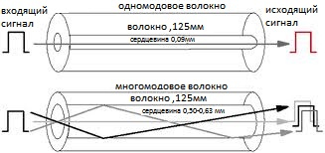

Рисунок 1.1 – Принцип передачи света в оптических кабелях

Одномодовое волокно может быть разделено на OS1 и OS2, которые соответствуют спецификациям кабеля SMF [6]. Одномодовые волокна OS1 соответствуют стандартам ITU-T G.652A/B/C/D. Волокно OS1 – это кабель с плотным буфером, предназначенный для использования внутренних применениях (например, в кампусах или дата-центрах), где максимальное расстояние составляет 10 км. Внутреннее волокно OS1 имеет большие потери на километр, чем наружное волокно OS2. Как правило, максимальное ослабление для OS1 составляет 1.0 дБ/км. Также OS1 намного дешевле, чем OS2. Следует обратить внимание, что оба типа кабелей – и OS1, и OS2 - поддерживают скорость передачи данных 1 и 10 Гб/с на соответствующие расстояния (2 и 5-10 км).

Оптический кабель OS1 имеет желтую маркировку [7].

# **1.2 Физическая защита сетевого оборудования**

В требованиях заказчика обязательным пунктом является физическая защита сетевого оборудования [8].

Физическая защита сетевого оборудования всегда должна быть основой любого вида сетевой безопасности. Сетевые устройства, такие как коммутаторы, файерволы, точки доступа WLAN и т.д., следует хранить в закрытых шкафах, чтобы посторонние лица не могли вставлять, извлекать или повторно подключать кабели для получения доступа к сети или предотвращения доступа других устройств к сети.

Физическая защита также необходима для обеспечения базовой степени защиты для доступности сетевых коммуникаций в целом. Если злоумышленнику удастся отключить питание устройства, сбросить его конфигурацию или оказать иное негативное влияние на устройство, сеть может быть серьезно нарушена. Физическое отделение злоумышленника от всех устройств защищает сеть от многих видов атак. Аналогично, наличие сетевых устройств, которые не являются свободно доступными, значительно снижает риск непреднамеренных сетевых помех.

# **1.3 Защита от сильных перепадов температуры**

Для волоконно-оптических кабелей различают 3 температурных диапазона: хранения (самый широкий), эксплуатации (менее широкий) и монтажа (самый узкий). Для уличных оптических кабелей диапазон хранения может составлять от -40ºС до +70ºС, эксплуатации от -30ºС до +65ºС, а монтажа – от 0ºС до +35ºС [37].

У кабелей внутреннего применения меньше допустимый диапазон отрицательных температур при хранении и эксплуатации, при этом в реальной жизни внутри зданий температура практически всегда выше нуля. Параметры оптического волокна меняются с температурой, но эти изменения не оказывают значимого влияния на передачу сигналов, пока температуры не поднимаются до 150ºС или выше. Но в этом случае в первую очередь под воздействием оказываются внешняя оболочка и другие элементы конструкции, изготовленные из полимерных материалов, а не кварцевые световоды. Кабели с плотным буфером при прочих равных имеют меньший температурный диапазон, чем кабели со свободным буфером.

Температурные параметры медных кабелей витая пара в целом похожи на диапазоны для оптики. Однако нужно помнить, что при высоких температурах затухание сигналов в витой паре, особенно на высоких частотах, сильно увеличивается. Стандарты задают предельные значения затухания при тестировании для 20ºС. Но датчиков температуры в сертификационных тестерах нет, а значит, сбой по вносимым потерям можно получить просто за счет слишком высокой температуры. Вывод один: витую пару нужно беречь от воздействия высоких температур и не размещать в зонах, где возможно временное или постоянное превышение температур. По этой причине применение витой пары для передачи данных на улице ограничено, предпочтение отдается волоконной оптике.

На беспроводные среды температурные изменения особого влияния не оказывают. Перепады температур могут повлиять на приемо-передающее оборудование, но не саму воздушную среду.

Для того, чтобы защитить оборудование от перепадов температур, необходимо в первую очередь подготовить среду, в которой они будут находиться. Если говорить про жилое здание, то оно должно обладать хорошей вентиляцией в жаркое время года и отапливаться в холодный период времени.

# **1.4 Web-сервер**

Web-сервер — сервер, принимающий HTTP-запросы от клиентов, обычно веб-браузеров, и выдающий им HTTP-ответы, как правило, вместе с HTML-страницей, изображением, файлом, медиа-потоком или другими данными. Web-сервер служит для обмена данными между веб-браузером пользователя и сетью посредством HTTP-протокола. Выполняет ряд следующих функций: автоматизирует работу веб-страниц, ведет журнал обращений к ресурсам сети, отвечает за аутентификацию и авторизацию пользователей, поддерживает HTTPS для обеспечения защищенного соединения [9].

Web-сервером называют как программное обеспечение, выполняющее функции веб-сервера, так и непосредственно компьютер, на котором это программное обеспечение работает.

Выделяют следующие три типа серверов [10]:

– Физический – это мощные компьютеры, обычно хранящиеся в центре обработки данных, которые запускают операционные системы и приложения за счет своих внутренних аппаратных ресурсов.

– Виртуальный – является абстракцией физического сервера, которая эмулирует серверные функции физического сервера. Несколько виртуальных серверов могут быть развернуты на одном физическом сервере, и это одно из ключевых преимуществ технологии.

– Выделенный – то же самое, что и физический сервер, но установленный в дата-центре облачного провайдера. При покупке такого сервера в дата-центре будет выделена «ячейка». Провайдер обеспечивает резервирование Интернет-соединения, питания и охрану сервера.

# **1.5 Оборудование компании Zyxel**

Zyxel Communications является одним из поставщиков решений для интернет-доступа. Основное внимание Zyxel уделяет решениям широкополосного доступа, проводных и беспроводных локальных сетей в профессиональном сегменте рынка.

Спектр выпускаемой продукции Zyxel смещается от модемов и терминальных ISDN-адаптеров к маршрутизаторам, межсетевым экранам, IP DSLAM и устройствам обеспечения сетевой безопасности для домашних пользователей и малого бизнеса и далее — к инфраструктурным решениям для крупных корпоративных структур и операторов связи [11].

Zyxel разрабатывает и производит полный спектр устройств для организации надежной современной сетевой инфраструктуры:

- шлюзы безопасности и межсетевые экраны;

- промышленные и домашние коммутаторы;

- точки доступа Wi-Fi;

- LTE-решения по доступу в интернет для бизнеса и дома;

- решения для усиления сотового сигнала в труднодоступных местах и зданиях;

- домашние роутеры.

Ознакомиться с производимой продукцией или приобрести устройства можно в официальном магазине Zyxel [12].

Компанией Zyxel предоставлены материалы для конфигурации сетевого оборудования [13], а также есть их официальный форум [14].

2 СТРУКТУРНОЕ ПРОЕКТИРОВАНИЕ

В соответствии с заданием необходимо разработать локальную компьютерную сеть подъезда монолитного жилого дома. Локальная компьютерная сеть проектируется для домашнего использования, которое включает использование принтеров и smart-телевизоров.

По требованиям заказчика проектируемая компьютерная сеть является бюджетной и должна покрывать двенадцать этажей. Необходимо в каждой квартире обеспечить по одному стационарному подключению для пользовательских станций, а также дополнительные подключения для принтеров и smart-телевизоров. Насчет мобильных подключений заказчик не уверен. Но из-за домашнего назначения сети и популярного и повсеместного использования мобильных станций, принято решение обеспечить возможность мобильного подключения в будущем. Для этого в квартиры устанавливаются беспроводные маршрутизаторы.

Согласно требованию заказчика, необходимо добавить web-сервер для внутреннего и внешнего использования.

Физической топологией проектируемой сети является топология «дерево». Логическая же топология реализована с помощью разделения сети дома на отдельные подсети для квартир, а также использованием Virtual LAN (VLAN). VLAN позволяют организовать сегментацию сети – выделить несколько подсетей, трафик которых будет изолирован друг от друга, что будет в определённой степени обеспечивать безопасность.

На каждом этаже будет свой коммутатор, который объединяет четыре беспроводных маршрутизатора на этаже (по одному для каждой квартиры). К маршрутизаторам подключены персональные компьютеры и smart-телевизоры. Принтеры подключаются к персональным компьютерам.

На первом этаже будет находиться компьютер администратора для администрирования локальной сети. На данном этаже коммуникатором будут объедены беспроводные маршрутизаторы, персональный компьютер администратора, а также web-сервер для внутреннего и внешнего использования.

Для обеспечения маршрутизации внутри локальной сети и для выхода в сеть интернет будет использован маршрутизатор, к которому будет подключен коммутатор первого этажа. Коммутаторы со второго по двенадцатый этаж подключаются к коммутатору первого этажа.

В итоге локальная сеть состоит из маршрутизатора, коммутаторов, беспроводных маршрутизаторов, персональных компьютеров, принтеров, smart-телевизоров и web-сервера. Структурная схема представлена в приложении А.

3 ФУНКЦИОНАЛЬНОЕ ПРОЕКТИРОВАНИЕ

3.1 Обоснование выбора пользовательского оборудования

3.1.1 Обоснование выбора пользовательских станций

Большинство пользователей покупают пользовательские станции под свои требования, поэтому их покупка не производится. Ниже будет рассмотрен среднестатистический компьютер для домашнего использования. Данные компьютеры не предназначены для каких-либо специфических задач, требующих высокопроизводительного оборудования. Домашние станции предназначены для работы с офисными приложениями, серфинга в интернете и просмотра видео.

Из огромного выбора станций отдается предпочтение бюджетной модели Jet Office 5i8400D8HD05VGALW50 [18]. Основные характеристики данного устройства представлены в таблице 3.1.

Таблица 3.1 – Характеристики компьютера Jet Office 5i8400D8HD05VGALW50

|  |  |
| --- | --- |
| Характеристики | Jet Office 5i8400D8HD05VGALW50 |
| Цена | 394 $ |
| Дата выхода на рынок | 2017 г. |
| Модель процессора | Intel Core i5 8400DDR4 |
| Тип оперативной памяти | DDR4 |
| Объем оперативной памяти | 8 ГБ |
| Конфигурация накопителя | HDD 500 ГБ |
| Видеокарта | Intel UHD Graphics 630 |
| Порты LAN | 1 x GbE |

1. Процессор Intel Core i5 8400 полностью обеспечит вычислительные нужды приложений.
2. Видеокарты Intel UHD Graphics 630 достаточно для отображения информации на экране монитора в приемлемом качестве.
3. Оперативной памяти объемом 8 ГБ достаточно для стабильной работы приложений.
4. Жесткого диска на 500 ГБ вполне достаточно для того, чтобы хранить на компьютере необходимые данные.
5. Сетевой интерфейс GigabitEthernet является распространенным и используется в большинстве оборудований.

3.1.2 Обоснование выбора мобильных устройств

Большинство пользователей сейчас обладает собственным мобильным устройством, поэтому их покупка не производится. Ниже будет рассмотрен современный среднестатистический смартфон Xiaomi Redmi 10 (модель с 4 ГБ оперативной памяти и 64 ГБ флэш-памяти) [19], который поддерживает Wi-Fi, работающим по стандарту 802.11ac (Wi-Fi 5). Основные характеристики данного устройства представлены в таблице 3.2.

Таблица 3.2 – Характеристики смартфона Xiaomi Redmi 10

|  |  |
| --- | --- |
| Характеристики | Xiaomi Redmi 10 |
| Цена | 180 $ |
| Дата выхода на рынок | 2021 г. |
| Операционная система | Android 11 |
| Экран | 6.5" IPS 1080x2400 |
| Оперативная память | 4 ГБ  (LPDDR4x) |
| Характеристики | Xiaomi Redmi 10 |
| Встроенная память | 64 ГБ |
| Процессор | Mediatek Helio G88 |
| Wi-Fi | 802.11ac (Wi-Fi 5) |

При стоимости менее 200$, Xiaomi Redmi 10 получил очень привлекательные характеристики, чем привлекает многих пользователей. В основу cмартфона положен процессор MediaTek Helio G88, содержащий восемь вычислительных ядер с тактовой частотой до 2.0 ГГц. Питание обеспечивает аккумуляторная батарея ёмкостью 5000 мА·ч с поддержкой быстрой 18-ваттной подзарядки и реверсивной подзарядки мощностью 9 Вт. Дисплей размером 6.5 дюйма по диагонали обладает разрешением 2400 × 1080 точек — формат FHD+. Технология AdaptiveSync позволяет устройству переключать частоту обновления между 45, 60 и 90 Гц. Смартфон обладает отличной 50-мегапиксельной камерой, а также 8-мегапиксельным блоком с ультраширокоугольной оптикой, 2-мегапиксельным макромодулем и 2-мегапиксельным датчиком глубины.

## **3.1.3 Обоснование выбора принтеров A4**

Так как каждый пользователь сам выбирает модель и функционал принтера для домашнего использования, их закупка производиться не будет. В качестве принтера, исходя из домашних потребностей, будет рассмотрен бюджетный черно-белый лазерный принтер Pantum P2207 [20].

Принтер Pantum P2207 обладает лазерной технологией черно-белой печати страниц формата А4. Ресурс картриджа рассчитан на 1600 страниц, которого должно хватить на длительный период при неактивном использовании. Разрешение печати и сканера составляет 1200 x 1200 dpi, чего достаточно для домашнего использования. Основные характеристики рассматриваемого принтера представлены в таблице 3.3.

Таблица 3.3 – Характеристики принтера Pantum P2207

|  |  |
| --- | --- |
| Характеристики | Pantum P2207 |
| Цена | 115 $ |
| Формат | A4 (210x297 мм) |
| Печать | черно-белая |
| Технология печати | лазерная |
| Скорость печати | 20 стр/мин |
| Максимальное разрешение | 1200 x 1200 dpi |
| Уровень шума при работе | 54 дБ(А) |
| USB | 1 |
| Ethernet | нет |
| Wi-Fi | нет |

## **3.1.4 Обоснование выбора smart-телевизоров**

Главным требованием к выбору телевизора является наличие Ethernet и Smart TV. Модель телевизора для домашнего использования каждый пользователь выбирает самостоятельно исходя из своих предпочтений, поэтому их закупка не производится. В качестве выбранной модели будет рассмотрен бюджетный телевизор Skyline 40LST5970 [21]. Основные характеристики данного телевизора представлены в таблице 3.4.

Таблица 3.4 – Характеристики телевизора Skyline 40LST5970

|  |  |
| --- | --- |
| Характеристики | Skyline 40LST5970 |
| Цена | 245 $ |
| Диагональ | 40" |
| Разрешение | 1920 x 1080 (Full HD) |
| Частота матрицы | 60 Гц |
| Платформа Smart TV | Android |
| Wi-Fi | 802.11n (Wi-Fi 4) |
| HDMI | 3 x HDMI 1.4 |
| Порты LAN | 1 x GbE |

Телевизор Skyline 40LST5970 обладает диагональю 40 дюймов с разрешением Full HD, чего вполне достаточно для комфортного просмотра видео и изображений. Частота матрицы в 60 Гц обеспечит плавное отображение картинки на экране. Данная модель поддерживает Smart TV на платформе Android, а также обладает тремя разъемами HDMI, портом GbE и встроенным Wi-Fi.

## **3.1.5 Обоснование выбора web-сервера**

Так как стоечные серверы имеют очень большую стоимость, будет рассмотрен бюджетный сервер башенного типа HPE ProLiant ML30 Gen10 P06781-425 [33]. Характеристики сервера в выбранной комплектации представлены в таблице 3.5.

Таблица 3.5 – Характеристики сервера HPE ProLiant ML30 Gen10 P06781-425

|  |  |
| --- | --- |
| Характеристики | HPE ProLiant ML30 Gen10 P06781-425 |
| Процессор | 3.30-4.30GHz Intel® Xeon® E-2124 (Coffee Lake) 4-Core, 8GT/s DMI, 8MB L3 cache |
| Установленная память | DIMM 8GB DDR4 PC4-2666 ECC, SingleRank x8 |
| Установленные HDD | HDD 4000GB SATA 6G 7200rpm Non-Hot Plug LFF Standard |
| Видеоадаптер | Matrox® G200eW 16MB Integrated Graphics Controller |
| Порты LAN | 2 x GbE |

Данной комплектации должно хватить для выполнения поставленных задач. При необходимости можно докупить и установить дополнительные слоты памяти. Цена сборки составляет 1400$.

## **3.2 Обоснование выбора активного сетевого оборудования**

## **3.2.1 Обоснование выбора маршрутизатора**

Главным требованием к маршрутизатору является наличие порта SC/APC. У компании Zyxel данное подключение поддерживается в устройствах линейки PMG. Рассмотрим сравнение маршрутизатора Zyxel PMG5317-T20A [15] и Zyxel PMG5617GA [16], представленное в таблице 3.6.

Таблица 3.6 – Сравнение маршрутизаторов

|  |  |  |
| --- | --- | --- |
| Маршрутизатор | Zyxel PMG5317-T20A | Zyxel PMG5323-B20B |
| Цена | 162 $ | 218 $ |
| Порты WAN | 1 x SC/APC | 1 x SC/APC, |
| Порты LAN | 4 x GbE | 4 x GbE |
| Поддержка IEEE 802.1D прозрачного моста | Да | Да |
| Поддержка IPv6 | Да | Да |
| Поддержка DHCP | Да | Да |
| Поддержка VLANs | Да | Да |
| Наличие вентиляторов | Нет | Нет |
| Рабочая температура | от 0 до +45 ºС | от 0 до +45 ºС |

Как видно из сравнения в таблице 3.6, маршрутизаторы обладают схожими характеристиками по интересующим нас параметрам. Обе модели имеют поддержку IPv6, DHCP и VLANs. Так как разница в цене маршрутизатора Zyxel PMG5317-T20A и Zyxel PMG5323-B20B составляет примерно полтора раза, то выбор сделан в пользу более бюджетной модели Zyxel PMG5317-T20A.

## **3.2.2 Обоснование выбора коммутаторов**

Наибольший интерес представляют управляемые коммутаторы c поддержкой VLAN. На сегодняшний день компанией Zyxel на рынке представлены коммутаторы с количеством портов равным 5, 8, 10, 12, 24, 28, 50 и 52. Для реализации сети необходим один коммутатор на 17+ GbE RJ-45 портов (коммутатор первого этажа), а также одиннадцать коммутаторов на 5+ GbE RJ-45 портов (для покрытия квартир на этажах). Рассмотрим сравнение наиболее бюджетных подходящих моделей GS1200-5 [22], GS1200-8 [22], GS1900-24E и GS1900-24 [23] в таблице 3.7.

Таблица 3.7 – Сравнение коммутаторов

|  |  |  |  |  |
| --- | --- | --- | --- | --- |
| Коммутатор | GS1200-5 | GS1200-8 | GS1900-24E | GS1900-24 |
| Цена | 20 $ | 28 $ | 119 $ | 149 $ |
| Количество портов | 5 x GbE RJ-45 | 8 x GbE RJ-45 | 24 x GbE RJ-45 | 24 x GbE RJ-45, 2 x GbE SFP |
| Пропускная способность | 10 Гб/с | 16 Гб/с | 48 Гб/с | 52 Гб/с |
| Скорость пересылки пакетов | 7.5 Мбит/с | 11.9 Мбит/с | 37.5 Мбит/с | 39 Мбит/с |
| Поддержка 802.1Q | Да | Да | Да | Да |
| Поддержка PoE | Нет | Нет | Нет | Нет |
| Рабочая температура | от 0 до +45 ºС | от 0 до +45 ºС | от 0 до +50 ºС | от 0 до +50 ºС |

Сначала определимся с коммутатором первого этажа. Для этого рассмотрим модели GS1900-24E и GS1900-24. Обе модели обладают 24-мя GbE RJ-45 портами и подходят для использования. Коммутатор GS1900-24 имеет большую пропускную способность и скорость пересылки пакетов, что важно при объединении большого количества устройств. Так как будет установлен всего один такой коммутатор, то разница в цене 30$ не существенна и лучше установить GS1900-24.

Теперь определимся с коммутатором 2 – 12 этажей. Для этого рассмотрим модели GS1200-5 и GS1200-8. Оба коммутатора подходят для установки на этажах. Так как будет установлено 11 таких коммутаторов, то разница в цене довольно существенна, поэтому предпочтение отдается модели GS1200-5.

Исходя из вышеописанного, на первом этаже будет установлен коммутатор GS1900-24, а на этажах 2 – 12 коммутатор GS1200-5.

## **3.2.3 Обоснование выбора беспроводных маршрутизаторов**

Беспроводные маршрутизаторы рассматриваются для установки в квартиры жильцов. Основной упор в выборе модели делается на ценовую составляющую так как необходимо установить 48 таких маршрутизаторов. Исходя из этого рассмотрим сравнение наиболее бюджетных моделей NGB-418NV2 [24], NGB6515 [25], NGB6604 [26], NGB6615 [27] и NGB7510 [28] в таблице 3.8.

Таблица 3.8 – Сравнение беспроводных маршрутизаторов

|  |  |  |  |  |  |
| --- | --- | --- | --- | --- | --- |
| Беспроводной маршрутизатор | NBG-418NV2 | NBG6515 | NBG6604 | NBG6615 | NBG7510 |
| Цена | 10 $ | 30 $ | 30 $ | 30 $ | 60 $ |
| Порты WAN | 1 x GbE | 1 x GbE | 1 x GbE | 1 x GbE | 1 x GbE |
| Порты LAN | 4 x GbE | 4 x GbE | 4 x GbE | 4 x GbE | 3 x GbE |
| Частота | 2.4 Гц | 2.4, 5 Гц | 2.4, 5 Гц | 2.4, 5 Гц | 2.4, 5 Гц |
| Поддерживаемые стандарты IEEE 802.11 | a/b/g/n/ac | a/b/g/n/ac | a/b/g/n/ac | a/b/g/n/ac | a/b/g/n/ac/ax |
| Безопасность | WEP, WPA-PSK/WPA2-PSK | WPA-PSK/WPA2-PSK | WPA-PSK/WPA2-PSK, WPS | WPA-PSK/WPA2-PSK | WPA3-PSK/WPA3-SAE с AES |
| Поддержка IPv6 | Да | Да | Нет | Нет | Да |
| Поддержка VLANs | Да | Да | Да | Да | Да |
| Рабочая температура | 0 °C – 40 °C | 0 °C – 40 °C | 0 °C – 40 °C | 0 °C – 40 °C | 0 °C – 40 °C |

Как видно из таблицы 3.8, модели NGB6604 и NBG6615 не поддерживают IPv6, поэтому далее рассматриваться не будут.

Все рассматриваемые беспроводные маршрутизаторы поддерживают WPA-PSK, которая используется в домашней локальной сети так как нет потребности в обеспечении повышенной безопасности WPA-Enterprise.

Несмотря на то, что беспроводной маршрутизатор NBG-418NV2 не поддерживает частоту 5 Гц, большинство устройств работает на частоте 2.4 Гц. Также данная модель имеет существенное преимущество по цене и полностью подходит для установки в квартирах.

Исходя из вышеперечисленного, в качестве модели беспроводных маршрутизаторов выбрана NBG-418NV2.

# **3.3 Обоснование выбора операционной системы**

## **3.3.1 Обоснование выбора пользовательской операционной системы**

В качестве операционной системы для пользовательских станций и была выбрана OC Windows 10 [17]. Windows 10 является самой популярной настольной операционной системой. Поэтому большинству пользователей будет удобнее и привычнее работать именно с этой операционной системой.

## **3.3.2 Обоснование выбора операционной системы сетевого оборудования**

Используемая сетевая аппаратура производится компанией Zyxel. В качестве операционной системы будет использована ZyNOS [31], так как эта операционная система является предустановленной производителем.

## **3.3.3 Обоснование выбора операционной системы сервера**

Наиболее популярные операционные системы для серверов базируются на Linux, по этой причине для web-сервера будет использована операционная система Ubuntu Server [32].

# **3.4 Схема адресации**

Для подъезда выбрана подсеть 172.16.132.0/25.

Для внутренней сети квартир выбрана подсеть 192.168.100.0/27.

Для IPv6 адресации провайдер делегировал подсеть 2a00:1760:5с30::/56.

Выделенные подсети приведены в таблице 3.9.

Таблица 3.9 – Выделенные подсети

|  |  |  |
| --- | --- | --- |
| Назначение | IPv4-подсеть | IPv6-подсеть |
| Подсеть подъезда | 172.16.132.0/25 | 2a00:1760:5c30:1::/64 |
| Подсеть квартир | 192.168.100.0/27 | 2a00:1760:5c30:2::/64  …  2a00:1760:5c30:31::/64 |

Для обеспечения резервных адресов размер подсетей IPv4 берется примерно в два раза больше необходимого.

Исходя из перечня активного оборудования, а также ролей пользователей, которые имеют к нему доступ, следует выделить следующие виланы:

1) VLAN10 – административный вилан, в котором присваиваются адреса активному сетевому оборудованию. В данном вилане не назначается IPv6-адрес, так как это дополнительно обезопасит оборудование.

2) VLAN20 – вилан для web-сервера и беспроводных маршрутизаторов в квартирах.

Подсети для выделенных виланов приведены в таблице 3.10.

Таблица 3.10 – Адресация виланов

|  |  |  |
| --- | --- | --- |
| Вилан | IPv4-подсеть | IPv6-подсеть |
| VLAN10 | 172.16.132.64/27 | – |
| VLAN20 | 172.16.132.0/26 | 2a00:1760:5c30:1::/64 |

Активному сетевому оборудованию назначены следующие статические адреса в VLAN10 (см. приложение Б):

- маршрутизатор M1 – 172.16.132.65/27;

- коммутатор SW*n* (где *n* – номер этажа) – 172.16.132.(65 + *n*)/27.

Персональному компьютеру администратора PC1.5 назначен адрес 172.16.132.77/27.

Оборудованию в VLAN20 назначены следующие статические адреса:

- маршрутизатор M1 – 172.16.132.1/26, 2a00:1760:5c30:1::1/64;

- web-сервер S1 – 172.16.132.2/26, 2a00:1760:5c30:1::2/64;

- беспроводной маршрутизатор WR*n.k* (где *n* – номер этажа, *k* – номер квартиры на этаже) – 172.16.132.(2 + (*n* – 1*)* * *k* + *k*)/26, 2a00:1760:5c30:(1 + (*n* – 1*)* * *k* + *k*)::1/64.

Все стационарные устройства и мобильные устройства в квартирах выступают как DHCPv4 клиенты, а IPv6 адреса назначаются с помощью SLAAC.

# **3.5 Установка операционной системы**

## **3.5.1 Установка операционной системы на пользовательских станциях**

Так как рассмотренные пользовательские станции Jet Office 5i8400D8HD05VGALW50 не обладают предустановленной операционной системой, необходимо самостоятельно установить на них OC Windows 10.

Для установки необходимо выполнить следующие действия:

1) Записать Windows 10 на USB-накопитель, с которого мы будем устанавливать систему. Для этого необходимо воспользоваться специальной программой от Microsoft, которая называется Media Creation Tool [40].

2) Перезагрузить компьютер и во время загрузки нажать клавишу «Boot Menu» – F12.

3) После загрузки появится окно установки Windows (см. рисунок 3.1).

В окне выбираем:

- «Устанавливаемый язык» – русский,.

- «Формат времени и денежных единиц» – русский.

- «Метод ввода» – русская.

После чего нажимаем «Далее».

В следующем окне нажимаем «Установить».

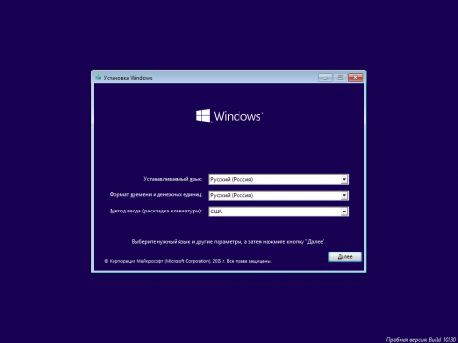

Рисунок 3.1 – Окно установки Windows

4) Откроется окно лицензионного соглашения. Необходимо его прочесть, затем отметить «Я принимаю условия лицензии» и нажать «Далее».

5) Откроется окно с просьбой выбрать версию системы. Выбираем «Windows 10 Pro» x64 и нажимаем «Далее».

6) Откроется окно выбора типа установки. Выбираем «Выборочная: только установка Windows (для опытных пользователей)».

7) Откроется окно выбора раздела установки. Выбираем «диск 0» и нажимаем «Далее».

После этого начнется процесс установки. По его завершению необходимо настроить базовые параметры Windows. На этом этапе пользователи самостоятельно задают свои данные.

Для компьютера администратора настройка, следующая:

- Вход в систему с учетной записью Microsoft. Указываем почту и пароль администратора.

- В предложении ввести код продукта, указываем код активации Windows, предоставленный администратору.

- В предложении задать пароль вводим пароль «5496462401».

## **3.5.2 Установка операционной системы на сервере**

Так как при выборе комплектации сервера HPE ProLiant ML30 Gen10 P06781-425 не указывалась операционная система, необходимо самостоятельно установить на него Ubuntu Server.

Для установки необходимо выполнить следующие действия:

1) Скачать установочный образ Ubuntu Server [41] и записать его на накопитель, с которого мы будем устанавливать систему.

2) Подключить загрузочное устройство к серверу и запустить его. Во время загрузки необходимо вызвать загрузочное меню путем нажатия на клавишу «F11».

3) Загрузится программа установки и предложит выбрать язык. Выбираем «Русский».

4) В случае, если сервер уже подключен к сети, программа установки проверит наличие обновлений и предложит обновиться. В этом случае нажимаем «Update to the new installer».

5) В окне настройки сетевого оборудования выбираем сетевой интерфейс enp0s3, после чего «Edit IPv4». Откроется окно настройки (см. рисунок 3.2).

Далее выбираем параметр «IPv4 Method», и выбираем пункт «Вручную».

Указываем:

- «Подсеть» – 172.16.132.0/25.

- «Адрес» – 172.16.132.1.

- «Шлюз» – 172.16.132.65.

- «Домены поиска» – 8.8.8.8.

Нажимаем «Сохранить». После чего нажимаем «Готово».

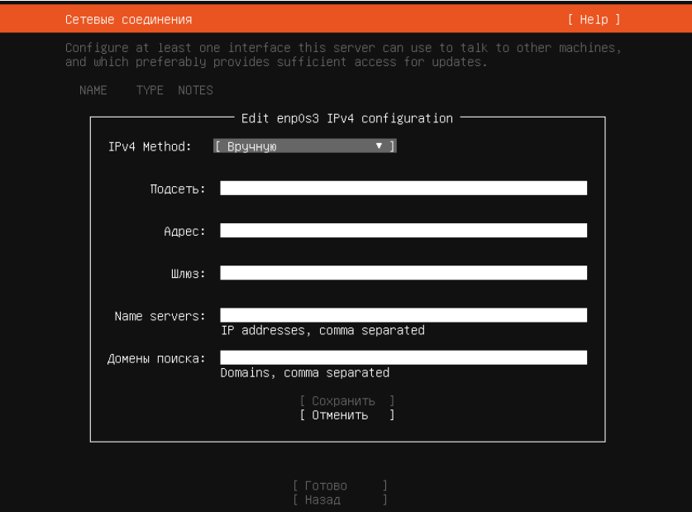

Рисунок 3.2 – Окно настройки сетевого соединения Ubuntu

6) Откроется окно настройки сервера обновлений. Нажимаем «Готово».

7) Откроется окно разметки диска. Нажимаем «Готово».

Далее, программа установки отобразит автоматически сформированную разметку. После чего снова нажимаем «Готово».

8) Программа установки запросит подтверждение действий, нажимаем «Продолжить».

9) Далее необходимо настроить учетную запись администратора. Вводим следующие данные:

- «Ваше имя» – admin.

- «Your server’s name» – ubuntusever.

- «Введите имя пользователя» – admin.

- «Задайте пароль» – j73987@q?v#j.

- «Подтвердите пароль» – j73987@q?v#j.

Нажимаем «Готово».

10) В окне выбора компонентов сервера нажимаем «Готово». Необходимые компоненты будут установлены в процессе настройки web-сервера.

После этого начнется установка Ubuntu Server.

11) После установки нажимаем «Перезагрузить».

# **3.6 Настройка оборудования**

## **3.6.1 Начальное конфигурирование активного сетевого оборудования**

Оборудование Zyxel настраивается с помощью web-интерфейса. Процесс настройки написан в руководстве пользователя.

Для того, чтобы приступить к настройке, необходимо подключиться к LAN порту оборудования и в браузере ввести http:// и IP адрес настраиваемого оборудования. Далее необходимо пройти авторизацию, где имя пользователя «admin» и пароль «1234». После чего необходимо нажать «Login».

Далее будет предложено изменить пароль. Новые пароли должны быть надежными, то есть содержать 10-12 символов или больше, содержать цифры, буквы в разном регистре и специальные символы, например: 8Gtc?J8~Q6EG.

## **3.6.2 Настройка маршрутизатора**

Процесс настройки маршрутизатора Zyxel PMG5317-T20A описан в руководстве пользователя [35].

После прохождения авторизации мы попадаем на главный экран.

Для настройки необходимо выполнить следующие действия:

1) Перейти в «Network Setting» -> «Broadband».

2) Нажать «New WAN».

3) Вводим следующую информацию в открывшемся окне (см. рисунок 3.3):

- «Name» – GPONConnection.

- «Mode» – Routing.

- «IPv4/IPv6 Mode» – IPv4 IPv6 DualStack.

- «PPP User name» и «Password» – логин и пароль соответственно, указанные в договере с интернет-пройвайдером.

- «Obtain an IP Address Automatically».

- «VLAN» – Enable. «802.1q» – 1.

- «NAT Enable» – Enable.

- «Obtain DNS info Automatically».

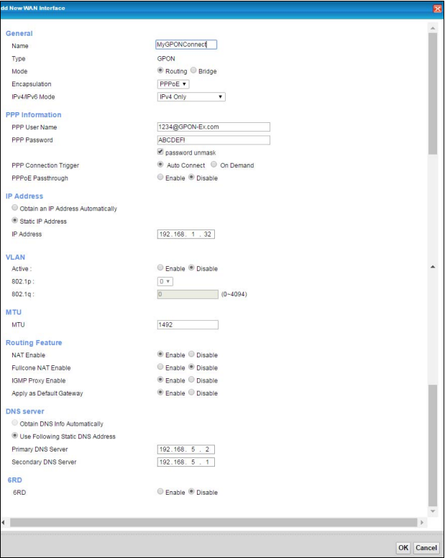

Рисунок 3.3 – Окно добавления WAN на PMG5317-T20A

4) Нажимаем «ОК».

5) Переходим во вкладку «Network Setting» -> «Wireless». Нажимаем «Disable».

6) Переходим во вкладку «Network Setting» -> «VLAN Setup».

Нажимаем «Add» и вводим следующую информацию:

- «Static IP Address».

- «IP address» – 172.16.132.65.

- «Subnet Mask» – 255.255.255.224.

- «From Interface» – LAN1.

- «VLAN ID Tag» – 10.

Нажимаем «ОК». Затем снова нажимаем «Add» и водим следующую информацию:

- «Static IP Address».

- «IP address» – 172.16.132.1.

- «Subnet Mask» – 255.255.255.192.

- «From Interface» – LAN1.

- «VLAN ID Tag» – 20.

- «Enable IPv6».

- «IPv6 address» – Static. Указываем 2a00:1760:5c30:1::1/64.

Также необходимо административно выключить неиспользуемые интерфейсы.

## **3.6.3 Настройка коммутаторов**

Процесс настройки коммутаторов Zyxel описан в руководстве пользователя [34].

После прохождения авторизации мы попадаем на экран System (см. рисунок 3.4).

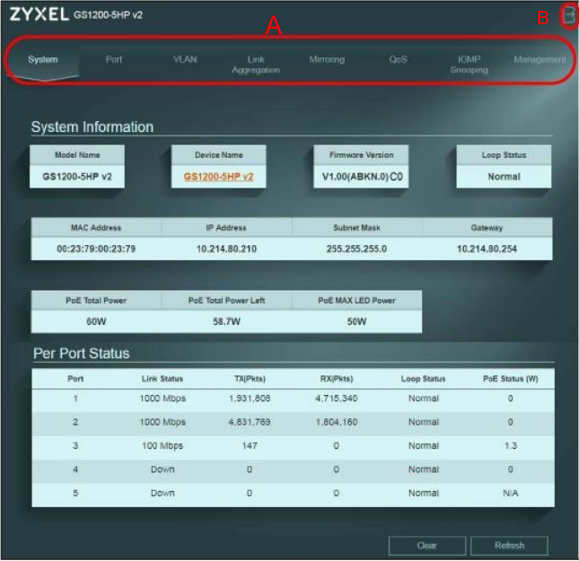

Рисунок 3.4 – Окно Systems на GS1200-5HP

В первую очередь необходимо отключить неиспользуемые порты на коммутаторе GS1900-24. Для этого необходимо перейти во вкладку «Port» и для портов 19, 20, 21, 22, 23, 24 поле «State» изменить на «Disable» и нажать «Apply».

Настроим виланы на коммутаторе. Для этого необходимо: перейти во вкладку «VLAN» и создать необходимые виланы. Для создания нужно нажать на кнопку «Create New VLAN». При создании необходимо ввести номер вилана и выбрать порты, не входящие в данный вилан, входящие тегируемые и входящие нетегируемые.

Графическое изображение окна создания вилана приведено на рисунке 3.5. В таблицах 3.11 и 3.12 преведены необходимые конфигурации для коммутаторов GS1200-5 и GS1900-24 соответственно.

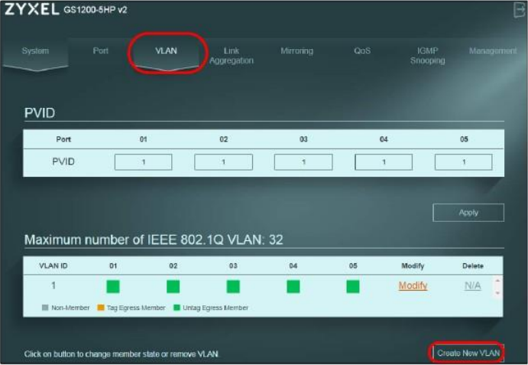

Рисунок 3.5 – Окно создание вилана на GS1200-5

Таблица 3.11 – Конфигурация виланов для коммутаторов Zyxel GS1200-5

|  |  |  |  |
| --- | --- | --- | --- |
| Номер порта | Номер вилана | | |
| 1 | 10 | 20 |
| 1 | Non-Member | Tag Egress Member | Tag Egress Member |
| 2 | Non-Member | Tag Egress Member | Unteg Egress Member |
| 3 | Non-Member | Tag Egress Member | Unteg Egress Member |
| 4 | Non-Member | Tag Egress Member | Unteg Egress Member |
| 5 | Non-Member | Tag Egress Member | Unteg Egress Member |

Таблица 3.12 – Конфигурация виланов для коммутатора Zyxel GS1900-24

|  |  |  |  |
| --- | --- | --- | --- |
| Номер порта | Номер вилана | | |
| 1 | 10 | 20 |
| 1 | Unteg Egress Member | Tag Egress Member | Tag Egress Member |
| 2 | Non-Member | Unteg Egress Member | Tag Egress Member |
| 3 | Non-Member | Tag Egress Member | Unteg Egress Member |
| 4 | Non-Member | Tag Egress Member | Unteg Egress Member |
| 5 | Non-Member | Tag Egress Member | Unteg Egress Member |
| 6 | Non-Member | Tag Egress Member | Unteg Egress Member |
| 7 | Non-Member | Tag Egress Member | Unteg Egress Member |
| 8 | Non-Member | Tag Egress Member | Tag Egress Member |
| 9 | Non-Member | Tag Egress Member | Tag Egress Member |
| 10 | Non-Member | Tag Egress Member | Tag Egress Member |
| 11 | Non-Member | Tag Egress Member | Tag Egress Member |
| 12 | Non-Member | Tag Egress Member | Tag Egress Member |
| 13 | Non-Member | Tag Egress Member | Tag Egress Member |
| 14 | Non-Member | Tag Egress Member | Tag Egress Member |
| 15 | Non-Member | Tag Egress Member | Tag Egress Member |
| 16 | Non-Member | Tag Egress Member | Tag Egress Member |
| 17 | Non-Member | Tag Egress Member | Tag Egress Member |
| 18 | Non-Member | Tag Egress Member | Tag Egress Member |
| 19 | Non-Member | Non-Member | Non-Member |
| 20 | Non-Member | Non-Member | Non-Member |
| 21 | Non-Member | Non-Member | Non-Member |
| 22 | Non-Member | Non-Member | Non-Member |
| 23 | Non-Member | Non-Member | Non-Member |
| 24 | Non-Member | Non-Member | Non-Member |

И в окне «PVID» коммутатора GS1200-5 необходимо для каждого из портов ввести следующие значения:

- порт 1 – 1;

- порт 2 … 5 – 20.

И после этого нажать «Apply».

Для коммутатора GS1900-24 необходимо для каждого из портов ввести следующие значения:

- порт 1 – 1;

- порт 2 – 10;

- порт 3 – 20;

- порт 4 … 7 – 20;

- порт 8 … 18 – 1.

И после этого нажать «Apply».

Для установки нового адреса необходимо выполнить следующие действия:

1) Перейти во вкладку «Management»

2) В поле «IP Address» ввести «172.16.132.66» для коммутатора SW1 или «172.16.132.(65 + *n*)» (где *n* – номер этажа) – для коммутатора SW*n*.

3) В поле «Subnet Mask» ввести «255.255.255.224».

4) В поле «Gateway» ввести «172.16.132.65».

5) Нажать «Apply»

## **3.6.5 Настройка беспроводных маршрутизаторов**

Процесс настройки беспроводного маршрутизатора Zyxel NBG-418NV2 описан в руководстве пользователя [29].

1) После прохождения авторизации мы попадаем на экран, где необходимо нажать «Go to Wizard setup».

2) Откроется окно приветствия, нажимаем «Next».

3) Откроется окно настройки WAN, выбираем «Static IP» и нажимаем «Next».

4) Откроется окно настройки статического IP (см. рисунок 3.6).

Здесь необходимо:

- в поле «IP Address» ввести «172.16.132.(1 + (*n* – 1) * *k* + *k*)», где n – номер этажа, *k* – номер квартиры;

- в поле «Subnet Mask» ввести «255.255.255.192»;

- в поле «Default Gateway» ввести «172.16.132.65».

- в поле «Primary DNS» ввести «8.8.8.8» (выдано провайдером).

- нажать «Next».

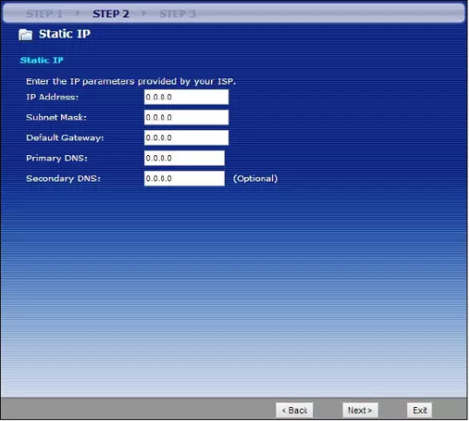

Рисунок 3.6 – Окно настройки Static IP на NBG-418NV2

5) Откроется окно настройки Wireless LAN (см. рисунок 3.7).

Здесь необходимо:

- выбрать «WPA2-PSK»;

- в поле «Channel» выбрать «Auto»;

- в поле «Channel Width» выбрать «Auto 20/40 MHz» для регулирования полосы пропускания канала до 40 МГц или 20 МГц в зависимости от условий сети;

- в поле «SSID» ввести SSID, указанный на устройстве.

- в поле «Pre-Shared-Key» ввести WLAN Key, указанный на устройстве.

При необходимости, жители квартиры смогут самостоятельно настроить необходимый SSID и пароль.

После чего необходимо нажать «Next».

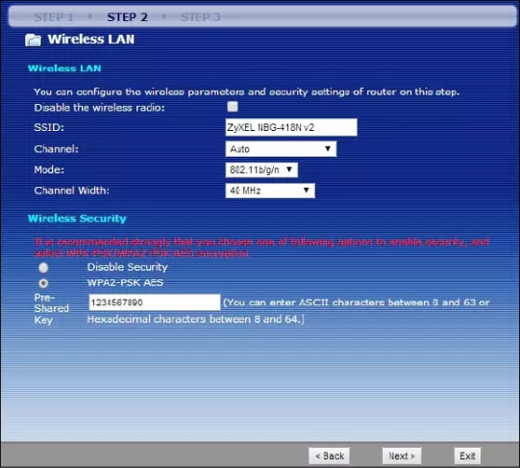

Рисунок 3.7 – Окно настройки Wireless LAN на NBG-418NV2

6) Откроется два окна завершения настройки. В первом окне необходимо нажать «Apply». Во втором окне нажать «Finish».

7) Переходим во вкладку «Network» -> «WAN» -> «IPv6».

Вводим следующую информацию:

- «IPv6 Connection Type» – Static IPv6.

- «IPv6 Address» – 2a00:1760:5c30:(1 + (*n* – 1*)* * *k* + *k*)::1/64 (где *n* – номер этажа, *k* – номер квартиры на этаже).

- «Enable Autoconfiguration» – устанавливаем галочку для автоматического назначения адресов на пользовательских станциях.

- Выбираем «SLAAC + Stateless DHCPv6».

8) Переходим в «Network» -> «LAN» -> «IP».

Здесь необходимо:

- в поле «IP Address» ввести «192.168.100.1;

- в поле «Subnet Mask» ввести «255.255.255.224»;

Нажать «Apply».

9) Переходим во вкладку «Network» -> «DHCP Server» -> «General».

Вводим следующую информацию:

- «DHCP Mode» – DHCP Server.

- «IP Pool Range» – 192.168.100.2 – 192.168.100.30.

10) Переходим во вкладку «Network» -> «NAT» -> «General». Нажимаем Enable.

## **3.6.6 Настройка пользовательских станций**

Для пользовательских станций требуется настроить статическую IPv4 и IPv6 маршрутизацию.

Настройка адресов IPv4 и IPv6 на ПК с Windows производиться по следующему алгоритму:

1) Заходим в «Панель управления» -> «Сеть и Интернет» -> «Центр управления сетями и общим доступом».

2) Нажимаем «Изменение параметров адаптера».

3) Выбираем «Ethernet».

4) Выбираем IP версии 4 (TCP/IP), нажимаем кнопку «Свойства».

Выбираем «Получить IP-адрес автоматически» и «Получить адрес DNS-сервера автоматически». Окна настройки представлены на рисунке 3.8.

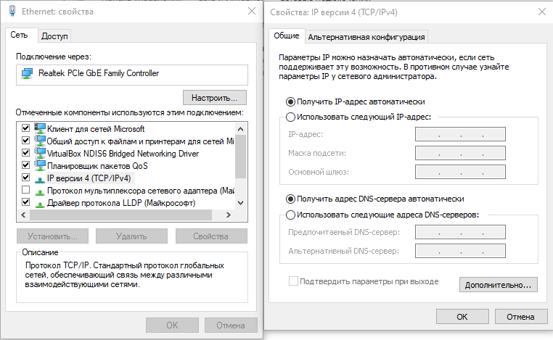

Рисунок 3.8 – Настройка IPv4 на ПК Windows

5) Настройка IPv6 аналогична IPv4, только нужно выбрать IP версии 6 (TCP/IP), и в окне настройки ввести IPv6 адреса ПК и маршрутизатора. Окна настройки представлены на рисунке 3.9.

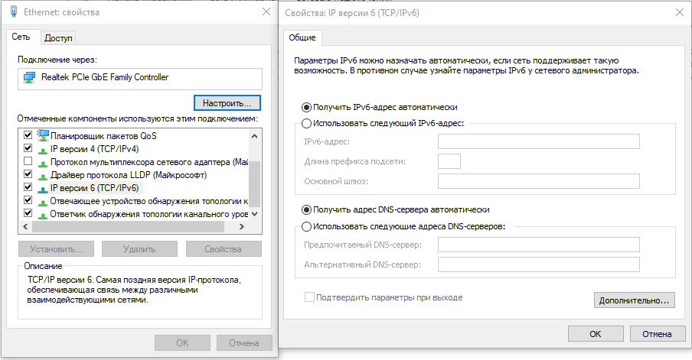

Рисунок 3.9 – Настройка IPv6 на ПК Windows

## **3.6.7 Настройка принтеров**

Принтер Pantum P2207 не является сетевым, поэтому он подключается к компьютеру по USB. Для того, чтобы использовать принтер, необходимо установить драйвера на компьютер.

Перед установкой драйвера, нужно узнать тип принтера, напечатав информационный лист.

После чего необходимо выполнить только следующие шаги:

1) Соединить принтер с компьютером USB-кабелем и подключить к источнику питания.

2) Вставить приложенный к принтеру диск в дисковод для компакт-дисков компьютера, программа установки Autorun.exe запустится автоматически. Если же в компьютере нет дисковода, то драйвер можно скачать с официального сайта производителя [36].

3) Прочитать и подтвердить лицензионное соглашение, выбрать язык установки и тип принтера в окне, представленном на рисунке 3.10, далее выбрать «Подключение USB» и нажать «Установить»;

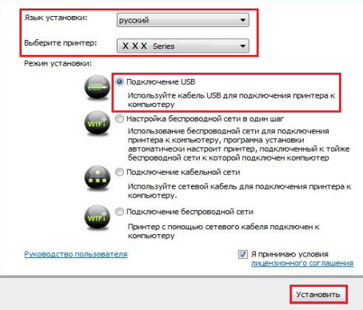

Рисунок 3.10 – Окно настройки принтера

Система начинает устанавливать драйвер, процессу установки нужно несколько минут. После совершения установки, появится сообщение «Установка завершена».

## **3.6.8 Настройка smart-телевизоров**

Для того, чтобы настроить телевизор Skyline 40LST5970, необходимо воспользоваться руководством пользователя [38].

Для настройки необходимо выполнить следующие действия:

1) Выбрать «Settings» в основном меню.

2) Выбрать «Network».

3) В «Net mode» выбрать «Wire Network» и подключить Ethernet кабель к телевизору.

4) Перейти в «Wire Network» и установить ползунок «Auto get IP address» в положение on (см. рисунок 3.11).

Телевизору автоматически будет назначен адрес, и он получит доступ в интернет.

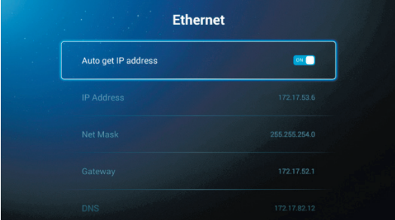

Рисунок 3.11 – Окно Ethernet настройки телевизора

## **3.6.9 Настройка web-сервера**

Принято решение использовать веб-сервер Nginx [39] – программное обеспечение с открытым исходным кодом для создания легкого и мощного веб-сервера.

Перед настройкой сервера, необходимо убедиться, что на рабочей станции установлена операционная система Linux. Если установлена другая операционная система, то требуется ее переустановить.

Поскольку Nginx доступен в репозиториях Ubuntu по умолчанию, его можно установить из этих репозиториев с помощью системы пакетов apt.

Так как это первое взаимодействие с системой пакетов apt в этом сеансе, то требуется обновить индекс локальных пакетов, чтобы получить доступ к актуальным спискам пакетов. Затем можно приступать к установеу Nginx:

$ sudo apt update

$ sudo apt install nginx

После принятия процедуры apt выполнится установка Nginx и других требуемых зависимостей на сервер.

Перед тестированием Nginx необходимо выполнить настройку программного обеспечения брандмауэра, чтобы разрешить доступ к службе. Nginx регистрирует себя как службу с помощью ufw после установки, упрощая доступ к Nginx. Для вывода списка конфигураций приложений, которые известны ufw, необходимо ввести следующую команду:

$ sudo ufw app list

После ввода команды должен отобразиться список, который показан на рисунке 3.12.

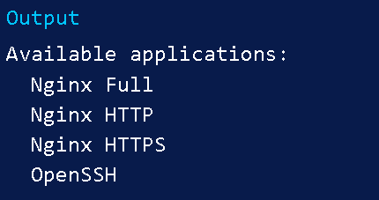

Рисунок 3.12 – Настройка брандмауэра на сервере

1. Nginx Full: этот профиль открывает порт 80 (обычный веб-трафик без шифрования) и порт 443 (трафик с шифрованием TLS/SSL).

2. Nginx HTTP: этот профиль открывает только порт 80 (обычный веб-трафик без шифрования).

3. Nginx HTTPS: этот профиль открывает только порт 443 (трафик с шифрованием TLS/SSL).

Рекомендуется применять самый ограничивающий профиль, который будет разрешать заданный трафик. Для активации нужно ввести следующую команду:

$ sudo ufw allow 'Nginx HTTP'

Для проверки изменений требуется ввести следующую команду:

$ sudo ufw status

После ввода команды отобразиться уведомление об активном статусе трафика, как показано на рисунке 3.13.

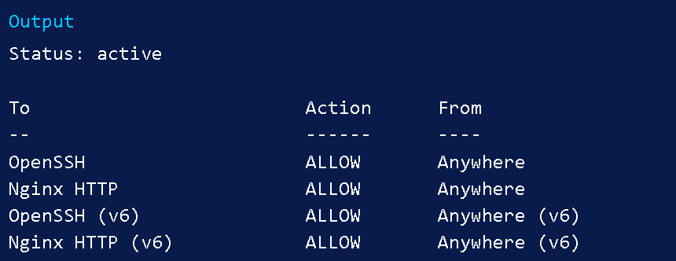

Рисунок 3.13 – Статус трафика HTTP

Последним шагом является проверка работоспособности веб-сервера. Открыть страницу Nginx по умолчанию, чтобы подтвердить работу программного обеспечения через IP-адрес вашего сервера. Адрес веб-сервера можно найти с помощью инструмента icanhazip.com, который выдаст публичный IP-адрес, полученный от другого расположения в Интернете. Для этого необходимо ввести следующую команду:

$ curl -4 icanhazip.com

После ввода отобразиться адрес веб-севера, который необходимо ввести в адресную строку браузера:

http://your_server_ip/

Если настройка прошла успешно, то откроется страница Nginx по умолчанию, которая показана на рисунке 3.14.

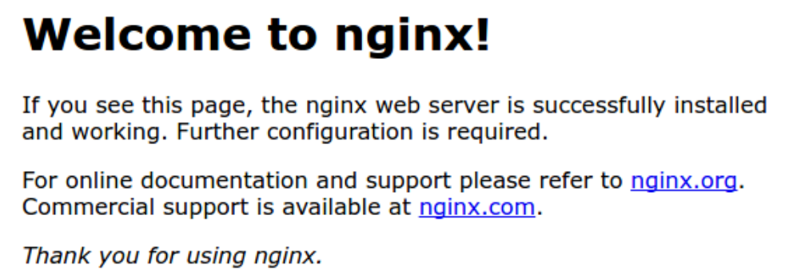

Рисунок 3.14 – Начальная страница Nginx

# **4 ПРОЕКТИРОВАНИЕ СТРУКТУРНОЙ КАБЕЛЬНОЙ СИСТЕМЫ**

# **4.1 Общая информация о здании**

Здание является монолитным, двенадцатиэтажным жилым домом. Общая площадь одного этажа составляет 196 м2. В доме присутствует два типа квартир: двухкомнатные (площадью 45.4 м2) и однокомнатные (площадью 40.6 м2).

Этажи со второго по двенадцатый разделены на 4 квартиры (2 двухкомнатные квартиры и 2 однокомнатные) и коридор. Первый этаж разделен на 4 однокомнатные квартиры, коридор и помещение администратора. Внешние стены здания и стены этажа выполнены из железобетонных блоков, стены внутри квартир выполнены из шлакоблока.

План здания представлен в приложении В.

# **4.2 Распределительные пункты**

Используется телекоммуникационный настенный шкаф 6U ЦМО ШРН-6.300.1 [42] шириной 600 мм и глубиной 300 мм производства компании ЦМО. Данная компания выбрана, потому что ее оборудование является распространенным на территории Беларуси. Размеры выбираются исходя из возможности размещения всего оборудования этажа (коммутатора) в телекоммуникационном шкафу.

Так как используемое активное сетевое оборудование не содержит крепления, то необходимо использовать полки. Для размещения оборудования со второго по двенадцатый этаж достаточно одной полки. Для размещения оборудования на первом этаже необходимо 2 полки. Производитель ЦМО также предлагает перфорированную консольную полку 2U глубиной 200 мм, которая используется для размещения оборудования. Данный тип полки выдерживается нагрузку до 15 кг, что намного больше массы оборудования.

Для питания сетевого оборудования используется блок розеток ЦМО R-10-10C13-FI-440-Z с фильтром и индикатором, который предлагает производитель телекоммуникационного шкафа. Блок розеток размещается снизу на 1U.

В итоге со второго по двенадцатый этаж телекоммуникационные шкафы содержат следующее оборудование:

Коммутатор GS1200-5 (121 x 75 x 26) (1 unit)

Патч панель ЦМО ПТ-8-10 (1 unit)

Блок розеток ЦМО R-10-10C13-FI-440-Z (1 unit)

На первом этаже телекоммуникационный шкаф содержит следующее оборудование:

Маршрутизатор PMG5317-T20A (243 x 148 x 43) (1 unit)

Коммутатор GS1900-24 (121 x 75 x 26) (1 unit)

Патч панель ЦМО ПТ-8-10 (1 unit)

Блок розеток ЦМО R-10-10C13-FI-440-Z (1 unit)

# **4.3 Размещение и монтаж оборудования**

На первом этаже находится помещение системного администратора, в этом помещении установлен шкаф телекоммуникационный настенный 6U ЦМО ШРН-6.300.1 на расстоянии 30 см от потолка вблизи стены. В телекоммуникационном шкафе расположен маршрутизатор PMG5317-T20A и коммутатор GS1900-24. Здесь же установлен сервер башенного типа P06781-425 на полу вблизи стены. В помещении присутствует информационная розетка ST0FP11001U5, расположенная на высоте 30 см от пола, для подключения компьютера администратора.

На первом этаже присутствует 4 однокомнатные квартиры. В квартирах на стену крепятся беспроводные маршрутизаторы NBG-418NV2 около входной двери на расстоянии 0.1 м от угла стены на высоте 1.4 м. От маршрутизатора в квартирах протянуто 2 кабеля витой пары UTP cat. 5e в кабель-канале вдоль стены у пола. Данные кабеля соединяются с информационными розетками ST0FP11001U5, расположенными на расстоянии 30 см от пола. К розеткам подключаются телевизоры и персональные компьютеры пользователей.

Со второго по двенадцатый этаж сетевое оборудование располагается одинаково. На этаже установлен шкаф телекоммуникационный настенный 6U ЦМО ШРН-6.300.1 на расстоянии 30 см от потолка вблизи стены. В телекоммуникационном шкафе расположен коммутатор GS1200-5. Коммутатором объединяются беспроводные маршрутизаторы каждой квартиры (4 шт.) при помощи кабеля витой пары UTP cat. 6, протянутого на расстоянии 2.4 м от пола в кабель-канале. Беспроводные маршрутизаторы крепятся к стене на расстоянии 0.1 м от угла стена на высоте 1.4 м. От маршрутизатора в квартирах протянуто 2 кабеля витой пары UTP cat. 5e в кабель-канале вдоль стены у пола. Данные кабеля соединяются с информационными розетками ST0FP11001U5, расположенными на расстоянии 30 см от пола. К розеткам подключаются телевизоры и персональные компьютеры пользователей.

# **4.4 Размещение и монтаж информационных розеток**

Для подключения стационарного оконечного оборудования (персональных компьютеров и телевизоров) в квартирах устанавливается по 2 информационные розетки ST0FP11001U5 на высоте 30 см от пола. Для монтажа информационных розеток необходимо выполнить следующие действия:

– снять крышку путем отжатия лезвием отвертки, вставленной в паз нижней или верхней стенки накладки;

– снять разъемы путем выворачивания, отжав фиксирующие замки лезвием отвертки со стороны, противоположной контактам;

– зачистить кабель, удалив внешнюю изоляцию на расстоянии 50 мм и освободить провода;

– вставить провода с изоляцией (без зачистки) в контактные зажимы согласно маркировке и выполнить соединение при помощи фиксирующих колпачков;

– установить разъемы, заведя под углом жестким фиксатором в соответствующие отверстия и защелкнув фиксирующий замок.

# **4.5 Кабельная подсистема**

Так как кабели прокладываются между этажами в вертикальной кабельной шахте, то в этом случае необходимо использовать кабель, сертифицированный как riser согласно американским стандартам NEC. В качестве кабеля, сертифицированного как riser используется Belden 2412.

В помещениях отсутствуют сильные электромагнитные помехи, поэтому используется кабель вида UTP. Категории кабелей представлены в таблице 4.1.

Таблица 4.1 – Категории кабеля «витая пара»

|  |  |  |  |
| --- | --- | --- | --- |
| Категория | Полоса частот, МГц | Применение | Максимальная скорость, Гбит/с |
| 5/5е | 100 | Fast Ethernet, Gigabit Ethernet | 0.1 / 1 |
| 6 | 250 | 10 Gigabit Ethernet | 10 |
| 6А | 500 | 10 Gigabit Ethernet | 10 |

С учетом выбранного активного сетевого оборудования достаточно использовать витую категории 5e. Данный тип кабеля будет использоваться в квартирах.

На этажах лучше использовать витую пару категории 6 для обеспечения необходимой кабельной системы для более производительных технологий, которые могут использоваться в будущем, так как срок службы телекоммуникационной инфраструктуры должен обеспечиваться до 10 лет и более.

# **4.6 Изделия и материалы**

Для монтажа кабелей используются кабель-каналы (коробы). Перед выбором кабель-каналов требуется рассчитать площадь сечения короба

Номинальный диаметр кабеля UTP cat. 5e равен 6.1 мм. Сначала необходимо рассчитать площадь сечения *Sрасч* с учетом увеличения диаметра на 10% – 35.34 мм2.

Обычно рассчитывается, что кабели занимают 50% площади поперечного сечения короба. С учетом этого необходимую площадь поперечного сечения можно рассчитать по формуле



где  – расчетная площадь поперечиною сечения короба для *N* кабелей; *N –* количество кабелей.

Рассчитав площади по формуле, получим таблицу 4.2.

Таблица 4.1 – Сечение необходимых кабель-каналов для кабеля UTP cat. 5e

|  |  |  |
| --- | --- | --- |
| Количество кабелей, штук | Расчетная площадь поперечного сечения короба, мм2 | Подходящий размер поперечного сечения короба, мм×мм |
| 1 | 70.68 | 15×10 |
| 2 | 141.36 | 15×10 |

Произведем аналогичные расчеты для UTP cat. 6. Номинальный диаметр кабеля равен 7.6 мм. Площадь сечения *Sрасч* с учетом увеличения диаметра на 10% – 54.68 мм2.

Рассчитав площади по формуле, получим таблицу 4.3.

Таблица 4.2 – Сечение необходимых кабель-каналов для кабеля UTP cat. 6

|  |  |  |
| --- | --- | --- |
| Количество кабелей, штук | Расчетная площадь поперечного сечения короба, мм2 | Подходящий размер поперечного сечения короба, мм×мм |
| 1 | 109.32 | 15×10 |
| 2 | 218.72 | 30×10 |
| 15 | 1640.4 | 40×40 |

# **4.7 Физическая защита сетевого оборудования**

По требованиям заказчика, необходимо организовать физическую защиту сетевого оборудования. Физическая защита организовывается с целью предотвращения несанкционированного доступа к оборудованию пользователями. Доступ к оборудованию предполагается только у администратора сети.

Необходимо защитить все оборудование, расположенное на этаже. В число этого оборудования входят коммутаторы и маршрутизатор. Также следует физически защитить доступ к web-серверу и компьютеру администратора.

Все оборудование, расположенное на первом этаже, находится в помещении системного администратора. Данное помещение закрывается на ключ, поэтому доступ к нему есть только у администратора. Также, коммутатор и маршрутизатор расположены в телекоммуникационном шкафу 6U ЦМО ШРН-6.300.1, который также запирается на ключ.

Коммутаторы со второго по двенадцатый этаж, также располагаются в телекоммуникационном шкафу 6U ЦМО ШРН-6.300.1, который запирается на ключ.

# **4.8 Защита от сильных перепадов температур**

По требованиям заказчика, необходимо организовать защиту от перепадов температур. Защита организовывается с целью предотвращения выхода оборудования из строя при низких температурах и перегрева при высоких температурах. Диапазон рабочих температур для установленного оборудования соответствует от 0 °C до 40 °C.

Так как оборудование устанавливается в жилых помещениях, оснащенных обогревательными батареями и вентиляцией, это значит, что температура держится в среднем около 20 °C, а также не опускается ниже 0 °C и не поднимается выше 40 °C. В этих условиях сеть функционирует без каких-либо проблем.

# **4.9 Расчет качества покрытия беспроводной сетью**

Беспроводная сеть должна покрывать всю площадь квартиры и обеспечивать до 10 соединений (данного количества соединений хватит для комфортного использования жильцами устройств). Внешние стены здания и стены этажа состоят из железобетонных блоков, внутренние стены квартир, в свою очередь, выполнены из шлакоблока. Высота этажа составляет 2.7 метра.

В доме присутствует два типа квартир: двухкомнатные (площадью 45.4 м2) и однокомнатные (площадью 40.6 м2). Необходимо рассчитать покрытие каждого типа квартир.

Для расчета затухания радиоволн в беспрепятственной воздушной среде используется упрощенная формула:

где F – частота сигнала (ГГц), D – расстояние (м).

Произведем расчеты покрытия двухкомнатной квартиры (45.4 м2). Беспроводной маршрутизатор располагается около входной двери на расстоянии 0.1 м от угла стены на высоте 1.4 м. В таком случае, наиболее удаленная точка квартиры располагается на расстоянии 7.2 м:

Рассчитаем затухание беспроводного маршрутизатора для используемой частоты: 2.4 GHz.

Рассчитанное затухание сигнала удовлетворительно с учётом мощности излучения беспроводного маршрутизатора, равному 20 дБ. Добавим к расчету затухания сигнала в воздушной среде. Наиболее серьёзное препятствие для распространения сигнала представляется в виде двух стен из шлакоблока. Суммарно, такое препятствие даёт затухание .

Также стоит учесть возможное затухание за счёт взаимного размещения оборудования .

Тогда максимальное затухание сигнала в помещениях организации составляет:

Тогда минимальная мощность сигнала в помещении будет равна:

Такой показатель сигнала является удовлетворительным, что позволяет воспользоваться беспроводным маршрутизатором с мощностью излучения 20 дБ для покрытия всей квартиры WLAN.

Теперь произведем расчеты покрытия однокомнатной квартиры (40.6 м2). Беспроводной маршрутизатор располагается около входной двери на расстоянии 0.1 м от угла стены на высоте 1.4 м. В таком случае, наиболее удаленная точка квартиры располагается на расстоянии 9.1 м:

Рассчитаем затухание беспроводного маршрутизатора для используемой частоты: 2.4 GHz.

Рассчитанное затухание сигнала удовлетворительно с учётом мощности излучения беспроводного маршрутизатора, равному 20 дБ. Добавим к расчету затухания сигнала в воздушной среде. Наиболее серьёзное препятствие для распространения сигнала представляется в виде трех стен из шлакоблока. Суммарно, такое препятствие даёт затухание .

Также стоит учесть возможное затухание за счёт взаимного размещения оборудования .

Тогда максимальное затухание сигнала в помещениях организации составляет:

Тогда минимальная мощность сигнала в помещении будет равна:

Такой показатель сигнала является удовлетворительным, что позволяет воспользоваться беспроводным маршрутизатором с мощностью излучения 20 дБ для покрытия всей квартиры WLAN.

Таким образом беспроводной маршрутизатор покрывает оба типа квартир.

# **ЗАКЛЮЧЕНИЕ**

В ходе выполнения данной курсовой работы была разработана и спроектирована локальная компьютерная сеть для подъезда монолитного жилого дома. Были получены теоретические и практические навыки по проектированию локальных компьютерных сетей. Была изучена различная документация и рекомендации на сайте производителя сетевого оборудования.

При проектировании стоило следовать международным стандартам и правилам, чтобы спроектировать надёжную структуру локальной компьютерной сети.

В итоге, была спроектирована компьютерная сеть. Разработаны функциональная и структурная схемы, а также был реализован план здания. При проектировании необходимо было подобрать и настроить оборудование. Обоснование выбора и настройка текущих устройств были описаны в пояснительной записке.

Возникшие в процессе проектирования проблемы были решены путем правильного разбиения сети на структурные единицы, настройкой оборудования, грамотным использованием выданных подсетей и прокладкой кабелей.

Для жилого дома, наличие локальной компьютерной сети существенно улучшит качество жизни пользователей, повысит мобильность информации и сэкономит время ее получения.

# **СПИСОК ИСПОЛЬЗУЕМЫХ ИСТОЧНИКОВ**

[1]. Вычислительные машины, системы и сети: дипломное проектирование (методическое пособие) [Электронный ресурс] : Минск БГУИР 2019. – Электронные данные. – Режим доступа: <https://www.bsuir.by/m/12_100229_1_136308.pdf> – Дата доступа: 28.09.2022

[2] Олифер, В. Компьютерные сети. Принципы, технологии, протоколы / В. Олифер, Н. Олифер – Спб: Питер, 2019. – 992 с.

[3] Таненбаум, Э. Компьютерные сети / Э. Таненбаум, Д. Уэзеролл. – 5-е издание – Санкт-Петербург [и другие] : Питер, Питер Пресс, 2017. – 955 с.

[4] Сергеев, А.Н. Основы локальных компьютерных сетей / А.Н. Сергеев – М.: Лань, 2016. – 184 с.

[5] Семенов, A. Б. Волоконная оптика в локальных и корпоративных сетях. / А. Б. Семенов. – Москва : АйТи-Пресс, 2005. – 304 с.

[6] Что такое одномодовое волокно: типы, преимущества и применения [Электронный ресурс]. – Электронные данные. – Режим доступа: <https://community.fs.com/ru/blog/single-mode-fiber-os1-vs-os2-what-is-the-difference.html> – Дата доступа: 09.10.2022.

[7] Цветовая маркировка оптоволокна: как избежать ошибки? [Электронный ресурс]. – Электронные данные. – Режим доступа: <https://fibertop.ru/tcvetovaia-markirovka-optovolokna/> – Дата доступа: 09.10.2022.

[8] Физическая защита информационных систем [Электронный ресурс]. – Электронные данные. – Режим доступа: <https://www.jetinfo.ru/fizicheskaya-zashhita-informaczionnyh-sistem/> – Дата доступа: 12.10.2022

[9] Основные типы серверов и их назначение [Электронный ресурс]. – Электронные данные. – Режим доступа: <https://market.marvel.ru/blog/servery/osnovnye-tipy-serverov-i-ikh-naznachenie/> – Дата доступа: 12.10.2022.

[10] Левицкий, Н. Д. Удаленный сервер своими руками. От азов создания до практической работы / Н. Лекицкий – Спб.: НАУКА и ТЕХНИКА, 2021. - 400 с.

[11] Zyxel Networks [Электронный ресурс]. – Электронные данные. – Режим доступа: <https://www.zyxel.com/ru/ru> – Дата доступа: 14.10.2022

[12] Zyxel Market [Электронный ресурс]. – Электронные данные. – Режим доступа: <https://www.zyxelmarket.com/> – Дата доступа: 14.10.2022

[13] Zyxel Download Library [Электронный ресурс]. – Электронные данные. – Режим доступа: <https://www.zyxel.com/global/en/support/download> – Дата доступа: 14.10.2022

[14] Форум Zyxel [Электронный ресурс]. – Электронные данные. – Режим доступа: <https://community.zyxel.com/en> – Дата доступа: 15.10.2022

[15] ZYXEL PMG5317-T20A [Электронный ресурс]. – Электронные данные. – Режим доступа: <https://www.comunitel.com.ar/f_fichas-tecnicas/7010.pdf> – Дата доступа: 29.10.2022

[16] ZYXEL PMG5617GA [Электронный ресурс]. – Электронные данные. – Режим доступа: <https://gpon-olt.ru/uplouds/docs/244/abonentskij-terminal-zyxel-gpon-ont-pmg5617ga.pdf> – Дата доступа: 29.10.2022

[17] Скачать Windows 10 [Электронный ресурс]. – Электронные данные. – Режим доступа: <https://www.microsoft.com/ru-ru/software-download/windows10%20> – Дата доступа: 31.10.2022

[18] Компьютер Jet Office 5i8400D8HD05VGALW50 [Электронный ресурс]. – Электронные данные. – Режим доступа: <https://catalog.onliner.by/desktoppc/jets/jet15i8400d8h10j> – Дата доступа: 02.11.2022

[19] Смартфон Xiaomi Redmi 10 без NFC 4GB/64GB международная версия (синее море) [Электронный ресурс]. – Электронные данные. – Режим доступа: <https://catalog.onliner.by/mobile/xiaomi/redmi10onfc464sb> – Дата доступа: 02.11.2022

[20] Принтер Pantum P2207 [Электронный ресурс]. – Электронные данные. – Режим доступа: <https://catalog.onliner.by/printers/pantum/p2207> – Дата доступа: 03.11.2022

[21] Телевизор Skyline 40LST5970 [Электронный ресурс]. – Электронные данные. – Режим доступа: <https://catalog.onliner.by/tv/skylinetv/40lst5970> – Дата доступа: 05.11.2022

[22] ZYXEL GS1200-5/GS1200-8 [Электронный ресурс]. – Электронные данные. – Режим доступа: <https://data.kommago.nl/files/pdf/zyxel_gs1200-5_gs1200-8_datasheet.pdf> – Дата доступа: 08.11.2022

[23] ZYXEL GS1900 Series [Электронный ресурс]. – Электронные данные. – Режим доступа: <https://www.unibelus.by/upload/files/140c3f27-7310-11ea-8149-00155d045202.pdf> – Дата доступа: 08.11.2022

[24] ZYXEL NBG-418N v2 [Электронный ресурс]. – Электронные данные. – Режим доступа: <https://download.zyxel.com/NBG-418N_v2/datasheet/NBG-418N%20v2_3.pdf> – Дата доступа: 10.11.2022

[25] ZYXEL NBG6515 [Электронный ресурс]. – Электронные данные. – Режим доступа: <https://download.zyxel.com/NBG6515/datasheet/NBG6515_2.pdf> – Дата доступа: 11.11.2022

[26] ZYXEL NBG6604 [Электронный ресурс]. – Электронные данные. – Режим доступа: <https://download.zyxel.com/NBG6604/datasheet/NBG6604_2.pdf> – Дата доступа: 12.11.2022

[27] ZYXEL NBG6615 [Электронный ресурс]. – Электронные данные. – Режим доступа: <https://download.zyxel.com/NBG6615/datasheet/NBG6615_3.pdf> – Дата доступа: 12.11.2022

[28] ZYXEL NBG7510 [Электронный ресурс]. – Электронные данные. – Режим доступа: <https://download.zyxel.com/NBG7510/datasheet/NBG7510_1.pdf> – Дата доступа: 14.11.2022

[29] ZyXEL NBG-418N v2 инструкция [Электронный ресурс]. – Электронные данные. – Режим доступа: <https://www.manualspdf.ru/zyxel/nbg-418n-v2/инструкция?p=18> – Дата доступа: 18.11.2022

[30] Руководство пользователя GS1200 Series [Электронный ресурс]. – Электронные данные. – Режим доступа: <https://ftp.dns-shop.ru/Manuals/K/kommutator-zyxel-gs1200-5_instrukcia.pdf> – Дата доступа: 22.11.2022

[31] ZyNOS [Электронный ресурс]. – Электронные данные. – Режим доступа: <https://en.wikipedia.org/wiki/ZyNOS> – Дата доступа: 22.11.2022

[32] Ubuntu Server [Электронный ресурс]. – Электронные данные. – Режим доступа: <https://ubuntu.com/download/server> – Дата доступа: 24.11.2022

[33] Башенные серверы HPE ProLiant ML30 Gen10 P06781-425 [Электронный ресурс]. – Электронные данные. – Режим доступа: <https://www.proliant-hp.ru/catalog/tower-servery_hp_proliant/tower-servery-hpe-proliant-ml30-gen10/p06781-425> – Дата доступа: 25.11.2022

[34] Руководство пользователя GS1200 Series [Электронный ресурс]. – Электронные данные. – Режим доступа: <https://ftp.dns-shop.ru/Manuals/K/kommutator-zyxel-gs1200-5_instrukcia.pdf> – Дата доступа: 26.11.2022

[35] Zyxel PMG5317-T20A User Manual [Электронный ресурс]. – Электронные данные. – Режим доступа: <https://manualzz.com/doc/52159720/zyxel-pmg5317-t20a-wireless-n-gpon-hgu-with-4-port-gbe-sw> – Дата доступа: 28.11.2022

[36] PANTUM Программное обеспечение и драйверы [Электронный ресурс]. – Электронные данные. – Режим доступа: <https://www.pantum.ru/support/download/driver/> – Дата доступа: 29.11.2022

[37] Температурные диапазоны эксплуатации локальной сети [Электронный ресурс]. – Электронные данные. – Режим доступа: <https://skomplekt.com/temperaturnie-diapazoni-ecspluatacii-localnoy-seti/> – Дата доступа: 01.12.2022

[38] Настройка телевизора Skyline 40LST5970 [Электронный ресурс]. – Электронные данные. – Режим доступа: <https://img.kcentr.ru/uploads/product/2022/1039678/file/203100d68cf371a8ba935be44dab60c3851245bd.pdf> – Дата доступа: 02.12.2022

[39] NGINX [Электронный ресурс]. – Электронные данные. – Режим доступа: <https://nginx.org/ru/> – Дата доступа: 02.12.2022

[40] Media Creation Tool [Электронный ресурс]. – Электронные данные. – Режим доступа: <https://www.microsoft.com/ru-ru/software-download/windows10> – Дата доступа: 03.12.2022

[41] Ubuntu Server [Электронный ресурс]. – Электронные данные. – Режим доступа: <https://releases.ubuntu.com/20.04/ubuntu-20.04.4-live-server-amd64.iso> – Дата доступа: 03.12.2022

[42] Шкаф телекоммуникационный настенный 6U ЦМО ШРН-6.300.1 [Электронный ресурс]. – Электронные данные. – Режим доступа: <https://datastream.by/shkaf-telekommunikatsionnyj-nastennyj-6u-tsmo-shrn-6-300-1/> – Дата доступа: 04.12.2022

# **ПРИЛОЖЕНИЕ А**

(обязательное)

Схема СКС структурная

# **ПРИЛОЖЕНИЕ Б**

(обязательное)

Схема СКС функциональная

# **ПРИЛОЖЕНИЕ В**

(обязательное)

Схема СКС принципиальная (План монтажа здания)

# **ПРИЛОЖЕНИЕ Г**

(обязательное)

Перечень оборудования

# **ПРИЛОЖЕНИЕ Д**

(обязательное)

Ведомость документов